Válvula de controlo de 2 vias independente da pressão diferencial
ação tudo/nada ou DAT, com tomadas P/T para medição de caudal de água

Descrição (aplicação e funcionamento)
Válvula de controlo de 2 vias de reduzidas dimensões (comprimento inferior a 70mm) que permite a regulação do caudal de água (de 0 a 100%) em resposta a um sinal tudo/nada (24V ou 230V) ou DAT (impulsos) independentemente da pressão diferencial (até 800 kPa). O caudal máximo é ajustável, na gama de caudal nominal, através de uma escala impressa no castelo da válvula, mesmo com a instalação em carga.
Deverá incluir duas tomadas P/T para medição de caudal de água e pressão diferencial em simultâneo – por rotação de uma das tomadas.
Não são necessárias as válvulas de equilíbrio de caudal em série uma vez que esta válvula assegura instantaneamente o caudal necessário independentemente do funcionamento das outras válvulas de controlo e da bomba.
Estas duas características combinadas permitem um controlo eficaz e preciso da temperatura em ambientes tratados pelas unidades terminais.
Características técnicas principais  Modelo: OPTIMA Compact Veryflow  Corpo da válvula  Corpo da válvula DN10, DN15 e DN20  Pressão nominal PN25  Pressão diferencial 15 a 800 kPa  Fluido água tratada com ou sem glicol (até 50%)  Gama de temperatura do fluido 0 a 120ºC  Gama de caudais 30 a 1800 l/h  Ligações roscadas fêmea  Materiais  Corpo da válvula DZR - latão resistente à corrosão  Dispositivo de ajuste CW602N - plástico especial  Dispositivo de regulação PPS com 40% vidro  Mola aço inox  Diafragma HNBR  O-ring EPDM  Atuadores elétricos  Tipo electrotérmico, normalmente fechada  Alimentação 24 VCA ou 230VCA ±15%, 50/60Hz  Sinal de comando tudo/nada ou DAT (impulsos)  Ligações cabo com 1m (3 condutores)  Característica logarítmica (igual percentagem)  Força min 100N  Curso da haste 5 mm  Tempo de actuação 180s (tudo/nada)  Temperatura ambiente 0 a 50ºC  Conformidade CE89/336/EEC, 93/68/EEC, 73/23/EEC  Grau de protecção IP54 de acordo com EN 60529 | 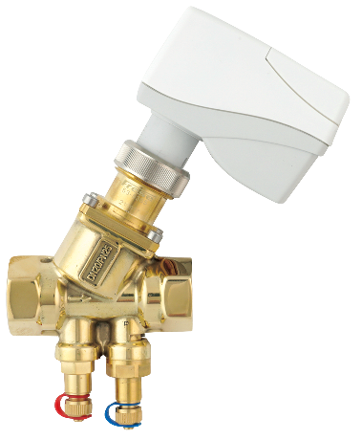

Dimensionamento
Como regra geral deverá ser escolhida a válvula cujo caudal nominal seja, ligeiramente (10% a 20%), superior ao caudal máximo do projeto.

Modelo OPTIMA-Compact Veryflow
Marca de referência Frese
Distribuidor Contimetra / Sistimetra

OPTIMA_Compact_Veryflow_eletrotermico_tudo_nada_dat.docx

